TEUVAN YHTENÄISKOULUN LUKUVUOSITIEDOTE

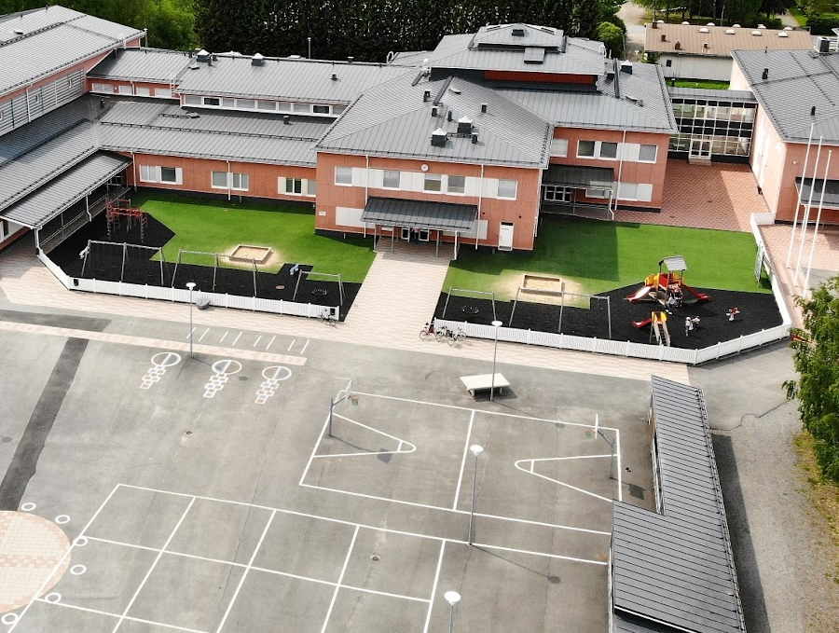
2025 – 2026

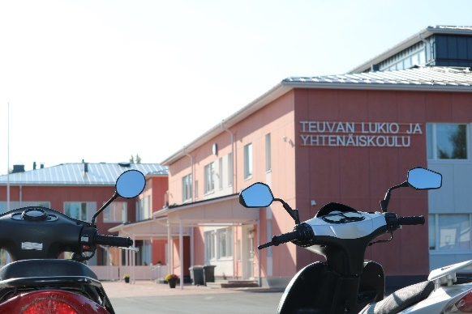



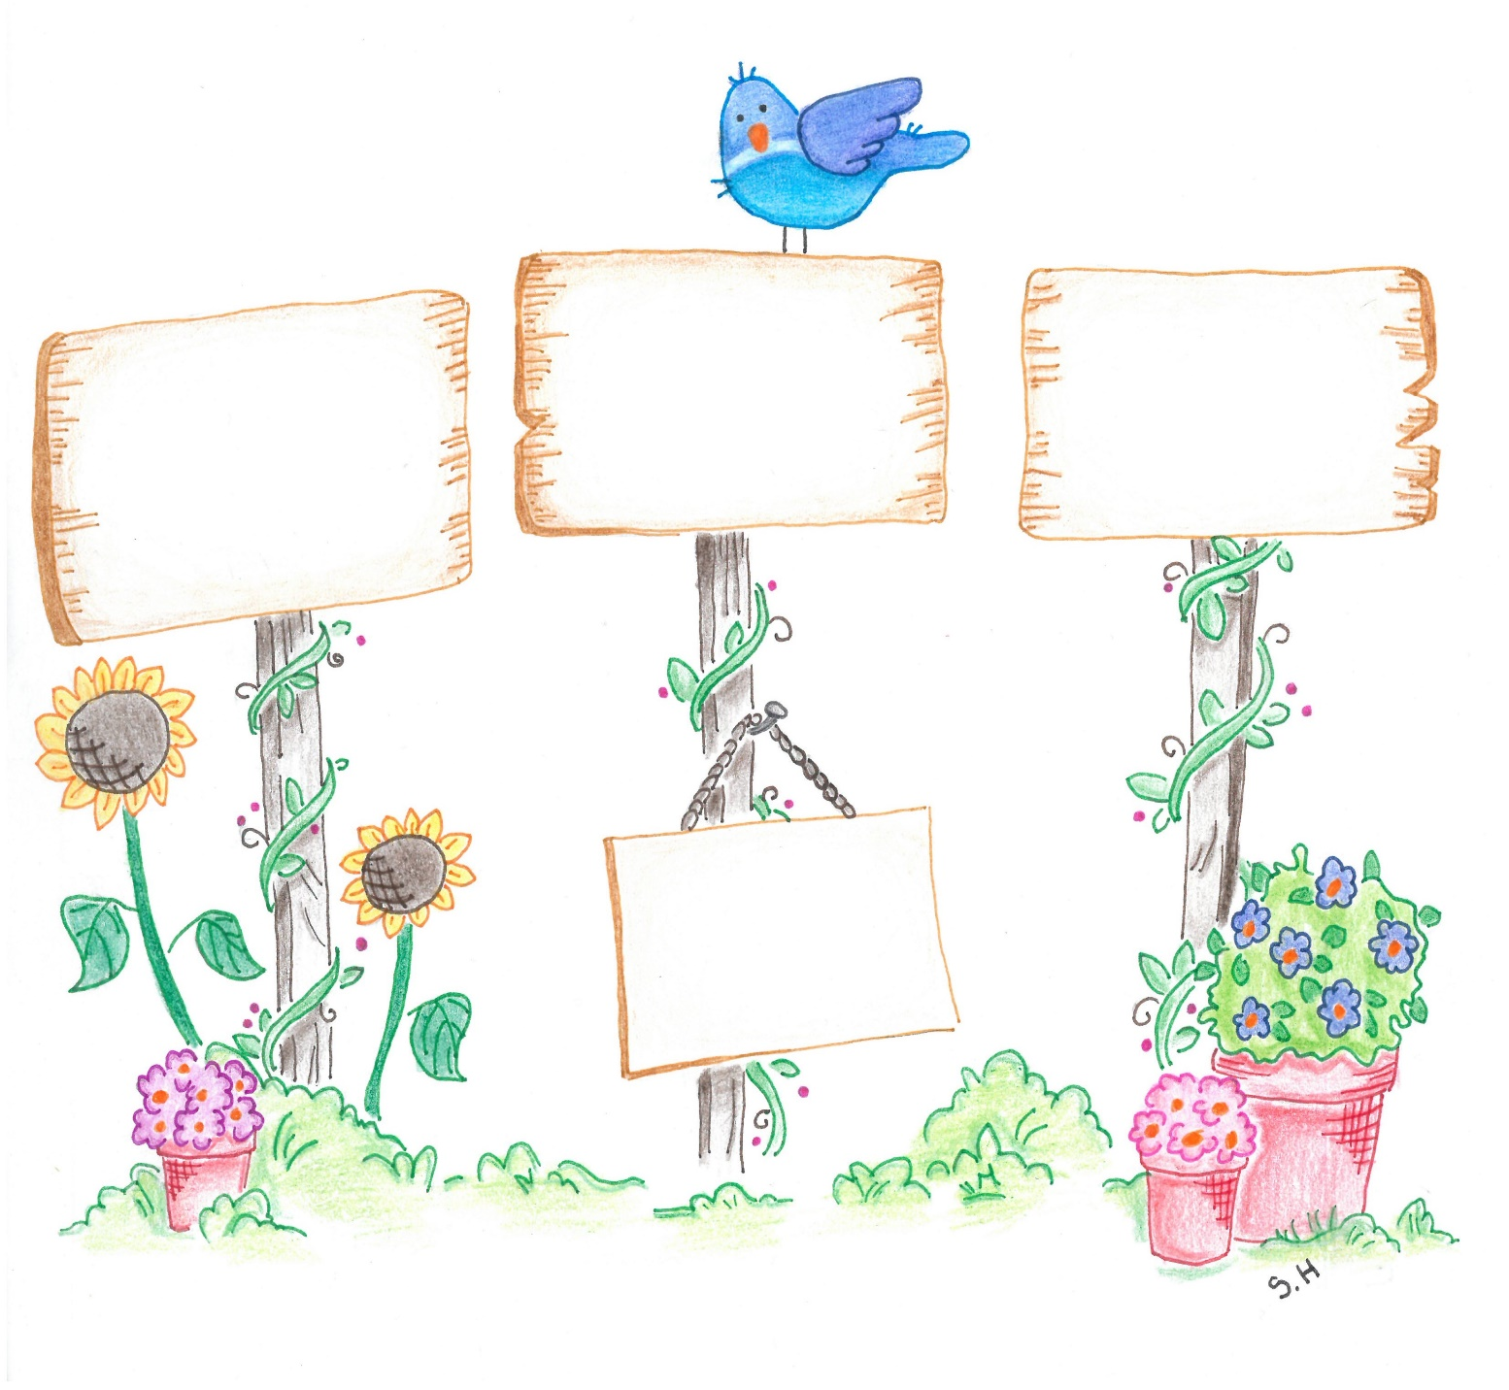
TEHDÄÄN YHDESSÄ, PIDETÄÄN HUOLTA TOISISTAMME JA LUOTETAAN TOISIIMME
OPPILAIDEN OSALLISUUS SEKÄ RAUHA JA KIIREETTÖMYYS ARJESSA
TEKEMÄLLÄ OPPIMINEN, TOIMINNALLISUUS TAVOITTEENA
KASVATUKSEN
YHTEISET
TAVOITTEET

LUKUVUOSI 2024 - 2025

OPPI- JA VÄLITUNTIEN SEKÄ RUOKAILUN AIKATAULUT

OPPITUNTIEN AJANKOHDAT lv. 2025 - 2026
(ylä- ja alakoulun kellot soivat osittain eri aikaan ja eri pituisina soittoina)
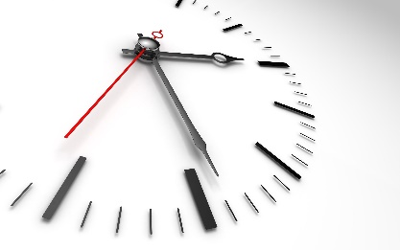
alakoulu yläkoulu ja lukio
8.00 – 8.45 8.00 – 8.45
8.50 – 9.35 8.50 – 9.35
9.45 – 10.30 9.55 – 10.40
ruokailu 10.45 - 11.30
11.00 – 11.45 ruokailu
12.05 – 12.50 12.00 - 12.45
13.00 – 13.45 13.00 – 13.45
13.55 – 14.40 13.45 – 14.30
OPPI- JA VÄLITUNTIEN SEKÄ RUOKAILUN AIKATAULUT

OPPI- JA VÄLITUNTIEN SEKÄ RUOKAILUN AIKATAULUT

ODOTUSTUNNIT

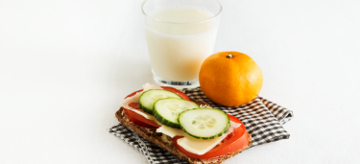

ALAKOULUN KULJETUSOPPILAIDEN ODOTUSTUNNIT
Jos oppilaan lukujärjestyksen alkamis- tai päättymisaikaan ei osu kuljetusta, oppilas odottaa ns. odotustunnilla aikuisen valvonnassa. Huoltajat ilmoittavat ohjaajan puhelimeen (-), jos oppilas ei jostain syystä tule odotustunnille.

KOULUMME JÄRJESTYSSÄÄNNÖT

- Järjestyssäännöt ovat aina voimassa koulun tiloissa ja piha-alueilla, tapahtumissa,
retkillä ja matkoilla. Sovittuja sääntöjä ja ohjeita rikkova, sopimattomasti käyttäytyvä tai tehtävänsä laiminlyönyt oppilas syyllistyy rikkomukseen ja hän joutuu vastaamaan teoistaan.
- Yhtenäiskoulun ja lukion välituntialueeseen kuuluu rakennusten edustalla oleva koulun alue, joka on rajattu alla olevaan kuvaan sinisellä. Välituntialue määritellään tilanteen mukaan eri oppilasryhmille. Koulun alueelta ei saa poistua koulupäivän aikana. Lukiolainen poistuu koulun alueelta välitunnin aikana omalla vastuullaan.
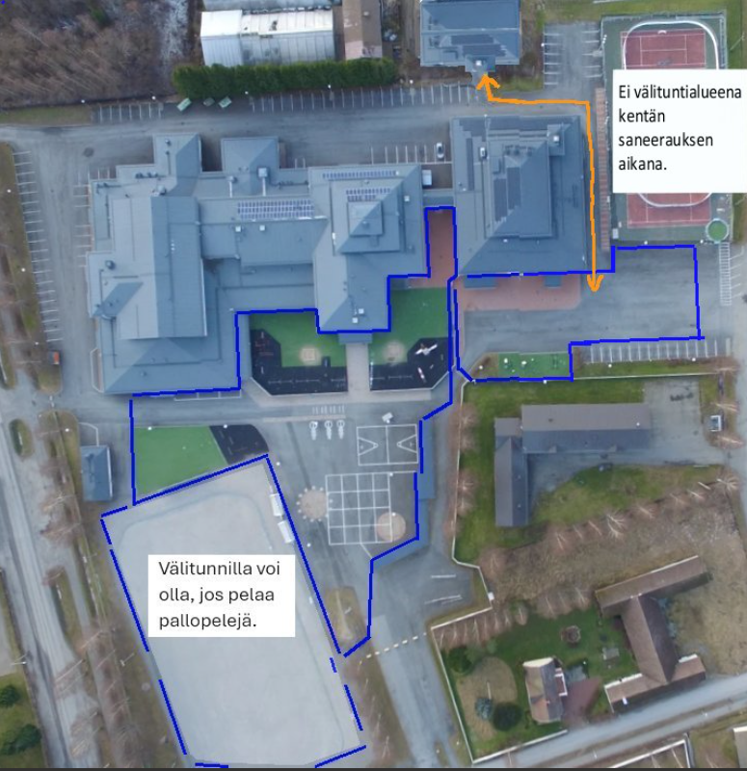
- Saavun oppitunneille täsmällisesti, läksyt tehtyinä ja kaikki tarvittavat välineet mukanani.

- Perusopetuslain 29 §:n mukaan puhelinta tai muuta mobiililaitetta ei saa käyttää oppitunnin aikana lukuun ottamatta niiden käyttöä opettajan luvalla oppimistarkoitukseen taikka rehtorin tai opettajan luvalla henkilökohtaiseen terveydenhoitoon. Puhelimet ja muut mobiililaitteet säilytetään oppitunnin aikana oppilaan laukussa häiriöttömässä tilassa.
Yläkoululaisena keskityn välitunneilla olemaan yhdessä muiden oppilaiden kanssa, tarvittaessa voin hoitaa välttämättömät asiat kännykällä. Ruokailussa, juhlissa tai muissa tilaisuuksissa puhelimen käyttö on kielletty. Puhelinta tai muuta mobiililaitetta ei saa käyttää toisen henkilön kuvaamiseen tai videoimiseen ilman opettajan ja kuvattavan henkilön lupaa.
JATKUU

KOULUMME JÄRJESTYSSÄÄNNÖT

- Jätän ulkovaatteet naulakkoon ja kengät siististi käytävälle.
- Annan kaikille työrauhan, noudatan hyviä tapoja ja osallistun aktiivisesti tuntityöskentelyyn
- Noudatan opettajien, koulunkäynninohjaajien, siistijöiden ja keittäjien ohjeita.
- Vietän välituntini ulkona. Lukiolaisena voin viettää välituntini taukotilassa tai ulkona.
- Osallistun kouluruokailuun ja ruokailen hyviä ruokatapoja noudattaen ruokalassa. Välipalalla noudatan myös ruokailuun liittyviä sääntöjä.
- Koulupäivän aikana en käytä turvallisuussyistä polkupyörää, mopoa, skootteria tai muuta
moottoriajoneuvoa. Kulkuvälineet jätän niille varatuille paikoille, enkä oleskele niiden
läheisyydessä. Koulun pihan läpi ei pyörää voi kuljettaa edes taluttaen. Koulumatkoillakin
olen koululainen, noudatan liikennesääntöjä sekä käyttäydyn asiallisesti ja kohteliaasti,
kouluautossa noudatan kuljettajan antamia ohjeita.
- Huoltajani pyytää luvan poissaolooni Wilman hakemuslomakkeen avulla aina ennakkoon luokanvalvojaltani, luokanopettajaltani tai ryhmänohjaajaltani (yli 18-vuotiaat lukiolaiset pyytävät itse). Kolme päivää pidemmät poissaololuvat haetaan wilman kautta oman ikäluokan rehtorilta.
Selvitän poissaolon syyn ensi tilassa opettajille/luokanvalvojalle Wilmalla. Sitoudun
pyytämään ja tekemään annetut tehtävät poissaoloni ajalta.
- Käsittelen koulun omaisuutta huolellisesti ja pidän omalta osaltani ympäristön siistinä ja
järjestyksessä. Vahingonteosta ja ilkivallasta rangaistaan teon laadun mukaisesti. Korvaan
aiheuttamani vahingot. Koulun kansliasta lähetetään lasku kotiin, laskun summa määräytyy
vahingon suuruuden mukaan. Ilmoitan vahingosta, tapaturmasta tai ilkivallasta välittömästi
opettajalle tai henkilökunnalle. Omat välineeni varustan nimellä. Arvokasta omaisuutta tai
rahaa en tuo tarpeettomasti kouluun. Arvotavara ja raha ovat koulussa aina oppilaan omalla
vastuulla. Kännykän tai silmälasien rikkoutuminen on omistajan tai rikkojan vastuulla eli koulu ei korvaa välineitä näissä tapauksissa. Liikuntatunnilla rikkoutuneet silmälasit korvataan.
- Noudatan tupakkalain määräyksiä, en käytä alkoholia tai huumeita, enkä myöskään mainosta niitä esim. vaatteissani. Nikotiini- ja tupakkatuotteiden käytöstä joudun jälki-istuntoon ja koulusta otetaan yhteys kotiini. Kolmannella kerralla asia etenee poliisille. Lukiolaisena noudatan lakeja ja kunnioitan sitä, että Teuva on savuton kunta.
- Koulupäivän aikana ei ole sallittua nauttia energiajuomia tai limsaa. Trip- tms. mehuja voi olla janojuomana. Lukiolaisena pyrin noudattamaan terveellisiä elintapoja
- Lukiolaisten osalta niissä asioissa, joista ei järjestyssäännössä erikseen määrätä, noudatetaan voimassa olevia lukiolakia sekä lukioasetuksia

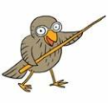

KASVATUSKESKUSTELU/JÄLKI-ISTUNTO/KORVAAMINEN/MUU VAKAVA

- WILMAMERKINTÄ
- matalamman kynnyksen puuttumiseen, 3 merkinnän jälkeen seuraa kasvatuskeskustelu

2. KASVATUSKESKUSTELU (osallistujat: opettaja, oppilas ja mahdollisesti kouluyhteisöohjaaja) Muista kirjata Wilmaan!
Saman kurssin aikana, alakoululla muutaman viikon aikana. Jokainen kohta erikseen.
- myöhästely 3krt -> YK läksyparkki/korvaus
- työvälineiden unohtaminen 3krt
- läksyt tekemättä 1-3krt -> ohjataan läksyparkkiin
- toistuva oppitunnin häiritseminen 3krt
- oppilas käyttäytyy epäkunnioittavasti henkilökuntaa ja muita oppilaita kohtaan 1krt
- toisen fyysisen tai henkisen rajan rikkominen

Selvitettäessä oppilas voi täyttää selvityslapun, opettaja kirjaa kasvatuskeskustelun Wilmaan Tuki/Toimenpiteet/Kasvatuskeskusteluun.
TAI
Oppilas soittaa vanhemmalle/huoltajalle kaiutin päällä ja selittää asian. Opettaja kirjaa kasvatuskeskustelun Wilmaan Tuki/Toimenpiteet/Kasvatuskeskusteluun.

3. JÄLKI-ISTUNTO

Jälki-istuntoa kirjoitetaan seuraavista asioista:

- nikotiinia sisältävien tuotteiden käyttäminen
- nimien väärennös
- lunttaus
- koulualueelta poistuminen
- 3 krt läksyparkin laiminlyönti
- oppilas käyttäytyy erityisen epäkunnioittavasti ja/tai röyhkeästi muita oppilaita ja henkilökuntaa kohtaan

4. KORVAAMINEN

Taito- ja taideaineiden tunneilta voidaan vaatia luvattomasti poissa olleilta tuntien
korvaamista. Muissa aineissa luvaton poissaolo vaikuttaa arvosanaan.

Taito- ja taideaineiden tunneilta voidaan vaatia luvattomasti poissa olleilta tuntien korvaamista. Muissa aineissa luvaton poissaolo vaikuttaa arvosanaan.
Taito- ja taideaineiden tunneilta voidaan vaatia luvattomasti poissa olleilta tuntien korvaamista. Muissa aineissa luvaton poissaolo vaikuttaa arvosanaan.
Taito- ja taideaineiden tunneilta voidaan vaatia luvattomasti poissa olleilta tuntien korvaamista. Muissa aineissa luvaton poissaolo vaikuttaa arvosanaan.
Taito- ja taideaineiden tunneilta voidaan vaatia luvattomasti poissa olleilta tuntien korvaamista. Muissa aineissa luvaton poissaolo vaikuttaa arvosanaan.
Taito- ja taideaineiden tunneilta voidaan vaatia luvattomasti poissa olleilta tuntien korvaamista. Muissa aineissa luvaton poissaolo vaikuttaa arvosanaan.
Taito- ja taideaineiden tunneilta voidaan vaatia luvattomasti poissa olleilta tuntien korvaamista. Muissa aineissa luvaton poissaolo vaikuttaa arvosanaan.
Taito- ja taideaineiden tunneilta voidaan vaatia luvattomasti poissa olleilta tuntien korvaamista. Muissa aineissa luvaton poissaolo vaikuttaa arvosanaan.
Taito- ja taideaineiden tunneilta voidaan vaatia luvattomasti poissa olleilta tuntien korvaamista. Muissa aineissa luvaton poissaolo vaikuttaa arvosanaan.
Taito- ja taideaineiden tunneilta voidaan vaatia luvattomasti poissa olleilta tuntien korvaamista. Muissa aineissa luvaton poissaolo vaikuttaa arvosanaan.
Taito- ja taideaineiden tunneilta voidaan vaatia luvattomasti poissa olleilta tuntien korvaamista. Muissa aineissa luvaton poissaolo vaikuttaa arvosanaan.
Taito- ja taideaineiden tunneilta voidaan vaatia luvattomasti poissa olleilta tuntien korvaamista. Muissa aineissa luvaton poissaolo vaikuttaa arvosanaan.
Taito- ja taideaineiden tunneilta voidaan vaatia luvattomasti poissa olleilta tuntien korvaamista. Muissa aineissa luvaton poissaolo vaikuttaa arvosanaan.
Jälki-istuntoa kirjoitetaan seuraavista asioista:

- nikotiinia sisältävien tuotteiden käyttäminen
- nimien väärennös
- lunttaus
- koulualueelta poistuminen
- oppilas käyttäytyy erityisen epäkunnioittavasti ja/tai röyhkeästi muita oppilaita ja henkilökuntaa kohtaan
Jälki-istuntoa kirjoitetaan seuraavista asioista:

- nikotiinia sisältävien tuotteiden käyttäminen
- nimien väärennös
- lunttaus
- koulualueelta poistuminen
- oppilas käyttäytyy erityisen epäkunnioittavasti ja/tai röyhkeästi muita oppilaita ja henkilökuntaa kohtaan
Jälki-istuntoa kirjoitetaan seuraavista asioista:

- nikotiinia sisältävien tuotteiden käyttäminen
- nimien väärennös
- lunttaus
- koulualueelta poistuminen
- oppilas käyttäytyy erityisen epäkunnioittavasti ja/tai röyhkeästi muita oppilaita ja henkilökuntaa kohtaan
Jälki-istuntoa kirjoitetaan seuraavista asioista:

- nikotiinia sisältävien tuotteiden käyttäminen
- nimien väärennös
- lunttaus
- koulualueelta poistuminen
- oppilas käyttäytyy erityisen epäkunnioittavasti ja/tai röyhkeästi muita oppilaita ja henkilökuntaa kohtaan
Jälki-istuntoa kirjoitetaan seuraavista asioista:

- nikotiinia sisältävien tuotteiden käyttäminen
- nimien väärennös
- lunttaus
- koulualueelta poistuminen
- oppilas käyttäytyy erityisen epäkunnioittavasti ja/tai röyhkeästi muita oppilaita ja henkilökuntaa kohtaan
Jos tapahtuu väkivaltatilanne, vakavan vaaratilanteen aiheuttaminen tai oppilas on päihtynyt,
niin tilanteen mukaan lastensuojeluilmoitus ja/tai ilmoitus poliisille. Selvittelyssä mukana
oppilas, vanhemmat tai huoltajat, opettaja, kuraattori ja rehtori.

KÄYTTÄYTYMISEN ARVIOINNIN KRITEERIT

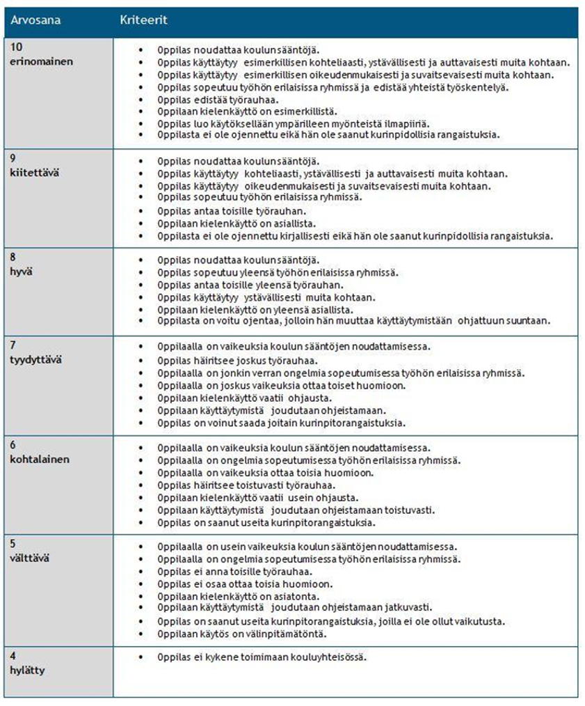

MUUT ASIAT

LOMAT KOULUAIKOINA
Perheen lomat on hyvä ajoittaa koulun loma-aikoihin. Pakottavasta syystä kouluaikaan haettu loma haetaan wilmasta löytyvällä lomakkeella.

Loman aikana kouluvelvoitteet tulee suorittaa. Oppilas ja/tai huoltaja sopii itse opettavan opettajan kanssa kokeiden suorittamisesta ja mahdollisesta tukiopetuksesta.
MITEN KOULU TUKEE OPINNOISSA
Oppilaalla on oikeus saada tukiopetusta. Läksyparkki toimii ala- ja yläkoulussa.

Mikäli oppilaalla on oppimiseen tai koulunkäyntiin liittyviä vaikeuksia, yhteyttä kannattaa ottaa omaan opettajaan, erityisopettajaan tai kuraattoriin.

TULETHAN TUOKSUTTA
Tuoksuvat tuotteet voivat aiheuttaa monelle hengenahdistusta, pahoinvointia, päänsärkyä sekä muita oireita.

Vältäthän tuoksuvien deodoranttien ja hajuvesien käyttöä.

WILMA
Wilma tunnuksia esim toiselle huoltajalle saa yhtenäiskoulun toimistosihteeriltä, kuten myös unohtuneen käyttäjätunnuksen.

Mikäli salasana on unohtunut, sen pystyy itse vaihtamaan wilman kirjautumissivulla https://teuva.inschool.fi/ kohdassa Unohditko salasanasi?



YHTEYSTIEDOT
Mikäli oppilaan tai huoltajan yhteystietoihin tulee muutoksia lukuvuoden aikana, huoltajan tulee päivittää tiedot ajan tasalle Wilmassa Lomakkeet –välilehdellä.
Yläkoululainen ja lukiolainen pystyy myös itse päivittämään omat muuttuneet tietonsa.

OPPILASKUNNAN TOIMINNAN PERIAATE
Oppilaat voivat osallistua koulun toiminnan suunnitteluun. Ylä- ja alakoululla toimii oma oppilaskunta, lukiolla opiskelijakunta. Näiden jäsenet valitaan eri luokilta vuodeksi
kerrallaan. Myös esioppilaita on mukana alakoulun oppilaskunnassa.

VANHEMPAINTOIMIKUNTA
Alakoulun vanhempaintoimikunnassa pääset tutustumaan toisiin vanhempiin ja jakamaan kokemuksia heidän kanssaan. Tavoitteena on sitoa yhteen koulun ja kodin välisen toiminnan lankoja.
Tule mukaan ideoimaan yhteistä tekemistä lastemme hyväksi. Kaikki vanhemmat ovat tervetulleita mukaan toimintaan! Kutsuja kokoontumisiin lähetetään wilmassa muutaman kerran lukuvuodessa.

RUOKALISTA
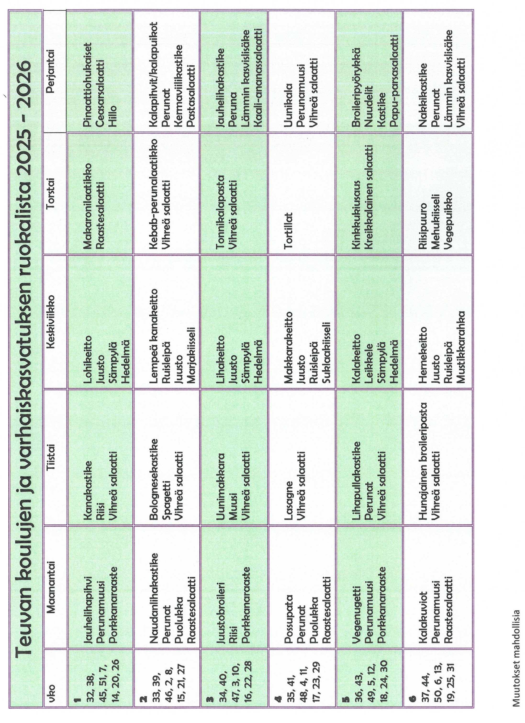

TYÖPÄIVÄT
